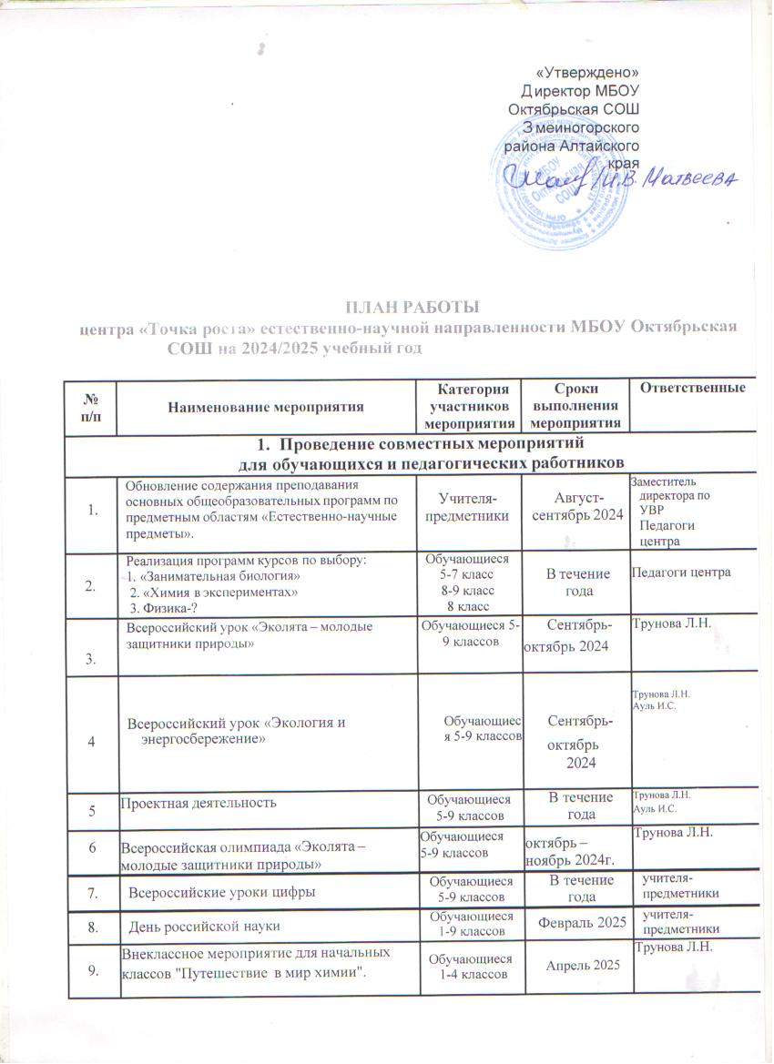

ПЛАН РАБОТЫ

центра «Точка роста» естественно-научной направленности МБОУ Октябрьская СОШ на 2024/2025 учебный год

|  |  |  |  |  |
| --- | --- | --- | --- | --- |
| **№ п/п** | **Наименование мероприятия** | **Категория участников**  **мероприятия** | **Сроки выполнения**  **мероприятия** | **Ответственные** |
| **1. Проведение совместных мероприятий**  **для обучающихся и педагогических работников** | | | | |
| 1. | Обновление содержания преподавания основных общеобразовательных программ по предметным областям «Естественно-научные  предметы». | Учителя- предметники | Август- сентябрь 2024 | Заместитель  директора по УВР  Педагоги центра |
| 2. | Реализация программ курсов по выбору:   1. «Занимательная биология» 2. «Химия в экспериментах» 3. Физика-? | Обучающиеся  5-7 класс  8-9 класс  8 класс | В течение года | Педагоги центра |
| 3. | Всероссийский урок «Эколята – молодые защитники природы» | Обучающиеся 5-9 классов | Сентябрь-  октябрь 2024 | Трунова Л.Н. |
|  |  |  |  |  |
|  |  |  |  | Трунова Л.Н.  Ауль И.С. |
| 4 | Всероссийский урок «Экология и  энергосбережение» | Обучающиеся 5-9 классов | Сентябрь-  октябрь 2024 |  |
|  |  |  |  |  |
| 5 | Проектная деятельность | Обучающиеся 5-9 классов | В течение  года | Трунова Л.Н.  Ауль И.С. |
| 6 | Всероссийская олимпиада «Эколята – молодые защитники природы» | Обучающиеся 5-9 классов | октябрь –ноябрь 2024г. | Трунова Л.Н. |
| 7. | Всероссийские уроки цифры | Обучающиеся  5-9 классов | В течение  года | учителя-  предметники |
| 8. | День российской науки | Обучающиеся  1-9 классов | Февраль 2025 | учителя-  предметники |
| 9. | Внеклассное мероприятие для начальных классов "Путешествие в мир химии". | Обучающиеся 1-4 классов | Апрель 2025 | Трунова Л.Н. |
| 10. | День птиц | Обучающиеся  1-5 классов | Апрель 2025 | Трунова Л.Н.  Семенко О.В.  Журавкина О.В. |
| 11. | Участие обучающихся Центра «Точка роста» во Всероссийской олимпиаде школьников | Обучающиеся 5-9 классов | Сентябрь- декабрь 2024 | учителя-  предметники |
| 12. | Всероссийский Технологический диктант | Обучающиеся  5-9 классов | Март 2025 | Матвеева И.В. |
| 13. | Гагаринский урок «Космос - это мы» | Обучающиеся  1-9 классов | Апрель 2025 | Ауль И.С. |

|  |  |  |  |  |
| --- | --- | --- | --- | --- |
| 14. | Участие обучающихся Центра «Точка роста» в проектных работах | Обучающиеся 1-9 классов | В течение года | учителя-  предметники |
| 15. | Подготовка к участию обучающихся Центра  «Точка роста» к мероприятиям муниципального, областного и всероссийского уровня | Обучающиеся 1-9 классов | В течение года | учителя-  предметники |
| 16. | День лаборатории. Открытый практикум по  физике | Обучающиеся  7-9 классов | Март 2025 | Ауль И.С. |
| 17. | День лаборатории. Открытый практикум по  биологии, химии. | Обучающиеся  5-9 классов | Март 2025 | Трунова Л.Н. |
| 18. | Муниципальный этап ВСОШ | Обучающиеся  5-9 классов | Март 2025 | учителя-  предметники |
| 19. | Всероссийские акции «День ДНК» и  «Всероссийский урок генетики» | Обучающиеся  9 класса | Апрель 2025 | Трунова Л.Н. |
| 20. | Всероссийский урок Победы (о вкладе ученых и инженеров в дело победы). | Обучающиеся 1-9 классов | Май 2025 | учителя-  предметники |
| 21. | Круглый стол «Анализ работы за 2024– 2025 учебный год. Планирование работы на 2025-2026 учебный год | Директор, учителя-  предметники | Май 2025 | учителя-  предметники |
| **2. Участие в региональных и межрегиональных конференциях,**  **фестивалях, форумах по обмену опытом работы** | | | | |
| 22. | Участие педагогов Центра в муниципальных, региональных и межрегиональных конференциях, фестивалях, форумах по обмену  опытом работы | Учащиеся | В течение года | учителя-  предметники |
| **3. Популяризация национального проекта «Образование»** | | | | |
| 23. | Своевременное создание и обновление  информации о деятельности Центра «Точка роста» на официальном сайте школы | Учащиеся | В течение года | Семенко О.В. |
| 24.. | Освещение мероприятий Центра «Точка роста» через интернет каналы и социальные сети | Учащиеся | В течение года | Семенко О.В. |
| **4. Вовлечение обучающихся в различные формы сопровождения и наставничества** | | | | |
| 25. | Проведение дней самоуправления в Центре  «Точка роста» | Учащиеся | Октябрь 2024 | Семенко О.В. |
| **5. Развитие проектной деятельности обучающихся за счет ресурсов Центра «Точка роста»** | | | | |
| 26. | Защита индивидуальных проектов обучающихся Центра «Точка роста» | Учащиеся, родители | Апрель-май 2025 | учителя-  предметники |